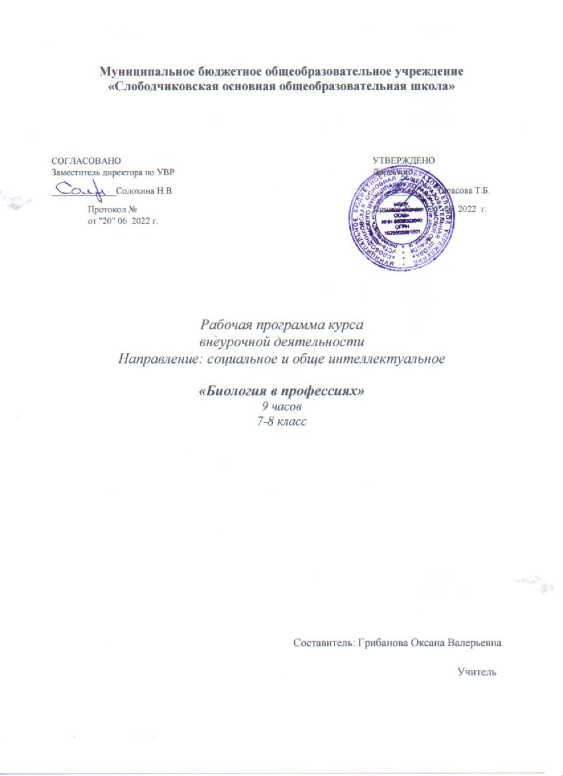1.Планируемые результаты освоения курса внеурочной деятельности.
Личностные результаты освоения курса:
- Формирование ответственного отношения к учению, осознанному выбору и построению дальнейшей индивидуальной траектории образования на базе ориентирования в мире профессий и профессиональных предпочтений, с учетом устойчивых познавательных интересов;
- Формирование целостного мировоззрения, соответствующего
современному уровню развития науки, основ экологической культуры;
- Формирование коммуникативной компетентности в общении и сотрудничестве со сверстниками, учителем.
Метапредметные результаты освоения курса:
- Овладение составляющими исследовательской деятельности: определять проблему, ставить вопросы, выдвигать гипотезы, определять понятия, наблюдать, проводить эксперименты, искать информацию, делать выводы и заключения, защищать исследование.
- Умение самостоятельно планировать пути достижения целей, выбирать эффективные способы решения учебно-познавательных задач, оценивать правильность их решения;
- Умение организовывать учебное сотрудничество.
- 2.Содержание курса внеурочной деятельности.
- Тема 1. Почувствуй себя микробиологом (1 час).
- Основные сведения о профессии МИКРОБИОЛОГ: чем занимается (его обязанности) и где работает, требования к специалисту, плюсы и минусы профессии, личные качества микробиолога.
- Лабораторная работа «Почувствуй себя микробиологом: изучение микрофлоры монет».
- Тема 2. Почувствуй себя технологом пищевой промышленности (2 часа)
- Основные сведения о профессии ТЕХНОЛОГ ПИЩЕВОЙ
- ПРОМЫШЛЕННОСТИ: чем занимается (его обязанности) и где работает, требования к специалисту, плюсы и минусы профессии, личные качества.
- Практическая работа «Почувствуй себя технологом пищевой промышленности: мороженое - секреты маркировки».
- Экскурсия на ООО «Большереченский хлебозавод». Тема экскурсии:
- «Технология приготовления хлебобулочных изделий».
- Тема 3. Почувствуй себя психологом (2 часа)
- Основные сведения о профессии ПСИХОЛОГ: чем занимается (его обязанности) и где работает, требования к специалисту, плюсы и минусы профессии, личные качества психолога.
- Практическая работа «Почувствуй себя психологом: диагностика предрасположенности человека, к определенным типам профессии».
- Тема 4. Почувствуй себя ветеринаром (1 час)
- Основные сведения о профессии ВЕТЕРИНАР: чем занимается (его обязанности) и где работает, требования к специалисту, плюсы и минусы профессии, личные качества ветеринара.
- Экскурсия на Областную станцию по борьбе с болезнями животных по Большереченскому району (занятие на базе станции).
- Практическая работа «Почувствуй себя ветеринаром: мы в ответе за тех, кого приручили».
- Тема 5. Почувствуй себя генетиком (1 час)
- Основные сведения о профессии ГЕНЕТИК: чем занимается (его обязанности) и где работает, требования к специалисту, плюсы и минусы профессии, личные качества ветеринара.
- Практическая работа «Почувствуй себя генетиком: генетика человека, генеалогическое древо».
- Тема 6. «Почувствуй себя врачом (врачом-диетологом)» (1 час)
- Основные сведения о профессии ВРАЧ: чем занимается (его обязанности) и где работает, требования к специалисту, плюсы и минусы профессии, личные качества врача.
- Практическая работа «Почувствуй себя врачом-диетологом: норма питания.
- Оценка рациона питания»
- Тема 7. Выставка «Биология в профессиях» в школе
№ | Тема учебного занятия | Кол-  во  часо  в | Форма проведения учебного занятия | Характеристика деятельности учащихся на занятии | Форма представления результатов
1. | Почувствуй  себя  микробиолого | 1 | Занятиепрезентация профессии, | Называют основные обязанности микробиолога. Характеризуют основные | Дневник лабораторной работы.

 | м  (биотехнолого м) |  | лабораторная работа | требования к профессии. Объясняют роль микробиологических исследований в современном мире. Выделяют преимущества и недостатки профессии, личные качества человека этой профессии. Проводят необходимое исследование. Объясняют и оформляют результаты исследования. Создают листовку. | Листовка о профессии «Микробиолог  ».
2. | Почувствуй  себя технологом пищевой  промышленно  сти | 2 | Практическая работа, экскурсия | Называют основные обязанности технолога. Характеризуют основные требования к профессии. Выделяют преимущества и недостатки профессии, личные качества человека этой профессии. Проводят необходимое исследование. Объясняют и оформляют результаты исследования. Объясняют влияния продукта на состояние здоровья человека. Создают презентацию и банер о профессии. | Презентация в формате MS PowerPoint  «Мороженое: секреты маркировки» и «Технология производства хлебобулочных изделий» (по итогам экскурсии), банер о профессии «Технолог пищевой промышленнос  ти» для старшеклассни ков.
3. | Почувствуй себя психологом | 2 | Интервью психолога, диагностическа я работа | Называют основные обязанности психолога. Характеризуют основные требования к профессии. Объясняют роль психологической службы в различных сферах жизни человека. Выделяют преимущества и недостатки профессии, личные качества человека этой профессии. Проводят необходимое исследование. Оформляют результаты исследования, представляют их перед учениками. Создают бюллетень. | Информационн ый бюллетень о профессии «Психолог», результаты диагностическо й работы
4. | Почувствуй себя ветеринаром | 1 | Экскурсия, практическая работа | Называют основные обязанности ветеринара. Характеризуют основные требования к профессии. | Ветеринарный листок содержания животного,

 |  |  |  | Объясняют роль ветеринарной службы в современном мире. Выделяют преимущества и недостатки профессии, личные качества человека этой профессии. Проводят необходимое исследование. Объясняют и оформляют результаты исследования. Создают сказку о профессии. | памятка о правилах личной гигиены для себя и членов своей семьи. Сказка о профессии «Ветеринар»
5. | Почувствуй себя генетиком | 1 | Практическая работа, работа с интернетресурсом | Называют основные обязанности генетика. Характеризуют основные требования к профессии. Объясняют роль медикогенетических служб в консультации родительских пар.  Выделяют преимущества и недостатки профессии, личные качества человека этой профессии. Проводят необходимое исследование. Находят необходимую информацию в интернет-источниках. Объясняют и оформляют результаты исследования. Создают обложку для журнала. | Свое генеалогическо е древо.  Обложка для журнала, посвященного профессии генетик.
6. | Почувствуй себя врачом (врачомдиетологом) | 1 | Дидактическая игра  «Профессия, которая лечит», практическая работа | Называют основные обязанности врача. Характеризуют основные требования к профессии. Выделяют преимущества и недостатки профессии, личные качества человека этой профессии. Проводят необходимое  исследование. Объясняют и оформляют результаты исследования. Объясняют значение рационального питания в сохранении здоровья человека. Создают листовку о профессии и банер для учеников начальной школы. | Банер для учеников начальной школы «Основы рационального питания», листовка о профессии врач (врачдиетолог)
7. | Выставка «Биология в профессиях» в школе | 1 | Выставка | Оформляют выставку банеров, листовок, бюллетеней и творческих работ, связанных с профессиональными | Выставка творческих  работ: банеров, информационн ых
 |  |  |  | пробами. | бюллетеней, листовок, обложек для журналов, посвященных профессиям. Выставка результатов практических и лабораторных работ профессиональ ной пробы.
 | Всего: 9 часов

3.Тематическое планирование
№ | Тема учебного занятия | Кол-во часов
1 | Почувствуй себя микробиологом (биотехнологом) | 1
2 | Почувствуй себя технологом пищевой промышленности | 2
3 | Почувствуй себя психологом | 2
4 | Почувствуй себя ветеринаром | 1
5 | Почувствуй себя генетиком | 1
6 | Почувствуй себя врачом (врачом-диетологом) | 1
7 | Выставка «Биология в профессиях» в школе | 1
 | Всего: 9 часов

Список литературы:
- Александрова В.П., Болгова И.В. Культура здоровья человека:
практикум с основами экологического проектирования. 8 класс. – М.: ВАКО, 2015.
- Александрова В.П., Болгова И.В., Нифантьева Е.А. Ресурсосбережение и экологическая безопасность человека: практикум с основами экологического проектирования. 9 класс. – М.: ВАКО, 2015.
- Александрова В.П., Болгова И.В., Нифантьева Е.А. Экология живых организмов: практикум с основами экологического проектирования. 6-7 класс. – М.:
ВАКО, 2014.
- Гусейнов А.Н., Александрова В.П., Нифантьева Е.А. Изучение водных экосистем в урбанистической среде: практикум с основами экологического проектирования. 10-11 класс. – М.: ВАКО, 2015.

